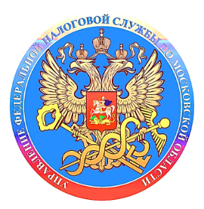

**Что изменится в налогообложении в 2025 году, можно узнать на промостранице «Налоги 2025»**

На сайте ФНС России размещена новая промостраница «[Налоги 2025](https://www.nalog.gov.ru/new2025/)», где можно ознакомиться с основными изменениями налогового законодательства, вступающими в силу в 2025 году.

В частности, с нового года вводится прогрессивная шкала по НДФЛ от 13% до 22%. На промостранице подробно разъясняется, какие доходы попадают под пятиступенчатое налогообложение, и как будет рассчитываться налог на конкретном примере. Выплаты, связанные с участием в СВО, для работников Крайнего Севера и приравненных к нему местностей облагаются по ставкам 13%/,15%.

Кроме того, в 2025 году появится новый налоговый вычет для тех, кто сдал нормы ГТО и прошел диспансеризацию, а также увеличиваются стандартные вычеты на детей: на второго ребенка – до 2800 рублей, на третьего и каждого последующего – до 6000 рублей. Кроме того, до 450 тысяч рублей вырастет предельный доход для предоставления таких вычетов.

Значительные изменения ждут налогоплательщиков УСН. С 1 января 2025 года организации и индивидуальные предприниматели применяющие упрощенную систему налогообложения признаются плательщиками НДС. Освобождены от этой обязанности только те, у кого доходы за 2024 год не превысят 60 млн рублей. Освобождение автоматическое, специально обращаться в налоговую с каким-либо заявлением не нужно. При этом, как и ранее, от обложения НДС не освобождаются операции, когда налогоплательщик УСН является налоговым агентом по НДС или, когда он должен уплатить НДС при ввозе товаров.

Кроме того, предприниматели, которые ранее применяли дробление бизнеса, смогут попасть под амнистию и освободиться от штрафов, если в 2025-2026 годах откажутся от применения схем.

Для удобства пользователей всю информацию на промостранице можно отфильтровать по категориям налогоплательщиков: для физических лиц, индивидуальных предпринимателей и юридических лиц.